**Temasak**

**Økonomisk langtidsplan**

**2025 – 2028**

**Helsetjenestens driftsorganisasjon**

**for nødnett HF**

# Innledning

Økonomisk langtidsplan 2025-2028 omhandler hovedprioriteringer med tilhørende kostnadsnivå for Helsetjenestens driftsorganisasjon for nødnett HF (HDO) og definerer den økonomiske rammen for gjennomføring av investeringsprosjekter i økonomiplanperioden. HDO utarbeider innspill til økonomisk langtidsplan I tråd med årshjul for oppfølging av felleseide foretak som grunnlag for de regionale helseforetakene og kommunenes arbeid med økonomisk langtidsplan og budsjett.

ØLP bygger på økonomitall fra foregående år, årets budsjett og tidligere ØLPer. I tillegg inkluderer ØLP 2025 – 2028 satsninger i henhold til RHFene sitt felles målbilde og strategiske retning for HDO som ble gitt sammen med oppdragsdokument for 2023. HDO er tilfreds med eiernes målbilde som gir store muligheter til å hente ut gevinster på tvers av både kommune- og spesialisthelsetjenesten ved å utnytte både teknologi og kunnskap som allerede befinner seg i foretaket. Eksempler på dette er dagens og nytt nødnett, en skalerbar og svært robust IT plattform bygget for KAK og medielogg, en kraftig IP telefoniplattform som allerede er integrert mot en eller flere helseregioner og LifeX som nasjonal kontrollromsløsning. HDO har allerede vist gjennom business case knytte til både kontrollrom og medielogg at det kan være kostnadseffektivt å gjøre nasjonale anskaffelser, og har som intensjon å hente ut ytterligere gevinster av de allerede anskaffede produktene.

Selv om teknologien og nøkkelkunnskapen allerede finnes i HDO er det behov for personell til å arbeide med nye satsninger. HDO anbefaler derfor å øke grunnbemanningen gjennom ØLP perioden slik at man legger til rette for å hente ut både økonomiske og operative gevinster ute i foretakene og hos kommunene.

Dette dokumentet er ikke en fullstendig ØLP, men er ment som et underlag for å få en best mulig diskusjon i styremøtet. Utfyllende forklaringer av tall og satsningsområder vil bli gitt i gjennomgangen av saken. Dokumentet må også ses i sammenheng med vedlagt utkast til presentasjon som er tenkt brukt i styremøtet.

**Oppdrag i planperioden**

I oppdragsdokument 2023 fikk HDO et nytt felles målbilde og strategisk retning fra RHFene. Hovedbudskapet i målbildet er at *helseforetaket skal sørge for utvikling av fremtidsrettede, effektive og stabile nødmeldetjenester, og skape merverdi for helseforetak og kommuner*. Dette adresseres i ØLP 2025 – 2028 ved å spille inn satsningsområder med tilhørende økonomi som skal utredes videre i planperioden. Satsningene er identifisert ved å gjennomgå HDOs samlede forståelse av nødmeldetjenesten. Det er spesielt lagt vekt på satsninger som gevinstrealiserer på teknologi og/eller kompetanse som allerede finnes i foretaket.

I Oppdragsdokument 2023 har HDO ti spesifikke oppdrag. I tillegg trekkes spesielt oppdraget om «Eierskap, forvaltning og finansiering av nødnettutstyr» fra 2017, frem som sentralt for HDO sin virksomhet.

Tabell 1. Oversikt over HDO spesifikke oppdrag

Før endelig innspill til ØLP 2025 – 2028 legges frem for styrets godkjenning i styremøtet 22. mars 23 forventer HDO å ha mottatt oppdragsdokument for 2024. I innspill til oppdragsdokument som ble behandlet i styremøtet 28. september 23 stilte styret seg bak HDOs forslag om å spille inn tre nye oppdrag relatert til telefonitjenester. I denne saken er økonomi knyttet til de foreslåtte oppdragene klassifisert som satsninger. Selv om innspillene ikke skulle bli gitt som oppdrag anbefales det likevel å beholde de som forslag til satsninger i endelig ØLP.

Anbefalte nye oppdrag

**Utrede nasjonal tjeneste- og infrastruktur leverandør - telefoni**

*Helsetjenestens driftsorganisasjon for nødnett HF skal, på lik linje med de nasjonale telefoniløsningene som er etablert for nødmeldetjenesten, utrede mulighetsrommet med å etablere en nasjonal infrastruktur på tvers av de regionale helseforetakene for å levere kostnadseffektive, sikrere og stabile telefonitjenester til aktørene i helsetjenesten.*

**Utrede hvordan robustheten til medisinsk nødnummer 113 kan forbedres**

*Helsetjenestens driftsorganisasjon for nødnett HF skal, i tråd med oppdrag om eierskap, drift og forvaltning av kontrollromsløsninger tilknyttet nødnett (oppdragsdokument 2017), sammen med teletilbyderne og relevante aktører identifisere sårbarheter og gjennomføre kompenserende tiltak for å øke robustheten til medisinsk nødnummer.*

**Utrede reservetelefoni i nødmeldetjenesten**

*Helsetjenestens driftsorganisasjon for nødnett HF bes om, sammen med relevante aktører, å utrede og anbefale hvordan reserveløsning for telefoni bør løses i nødmeldetjenesten.*

I tillegg til de virksomhetsspesifikke oppdragene i tabellen over bruker HDO ressurser for å ivareta felles styringsbudskap i oppdragsdokumentet. I 2023 ble det gitt nye oppdrag blant annet knyttet til samfunnsansvar. I innspill til ØLP 2025 – 2028 anbefaler HDO å tilføre noe ekstra kapasitet både for å følge opp allerede gitte oppdrag samt for å være i stand til å ivareta nye satsninger.

**Vesentlige endringer fra gjeldende ØLP**

Investeringsbudsjett



I investeringsbudsjettet er den største endringen fra gjeldende ØLP at KAK prosjektet har blitt forlenget ut i 2026. Dette medfører en forskyvning av betalingsmilepæler fra 2025 og inn i 2026. I tillegg spiller HDO inn flere satsninger i denne ØLP som medfører et noe høyere behov for investeringsmidler gjennom hele perioden.

Driftsbudsjett

Tabellen viser differansen for de kostnadslinjene som foreløpig har størst bevegelser sammenlignet mot gjeldende ØLP. Alle kostnadslinjer med liten bevegelse er i denne fremstillingen slått sammen til linjen «Øvrige poster». «Sum» viser totale endring inkludert nye satsninger for hele HDO sitt driftsbudsjett sammenlignet med ØLP 2024 – 2027.

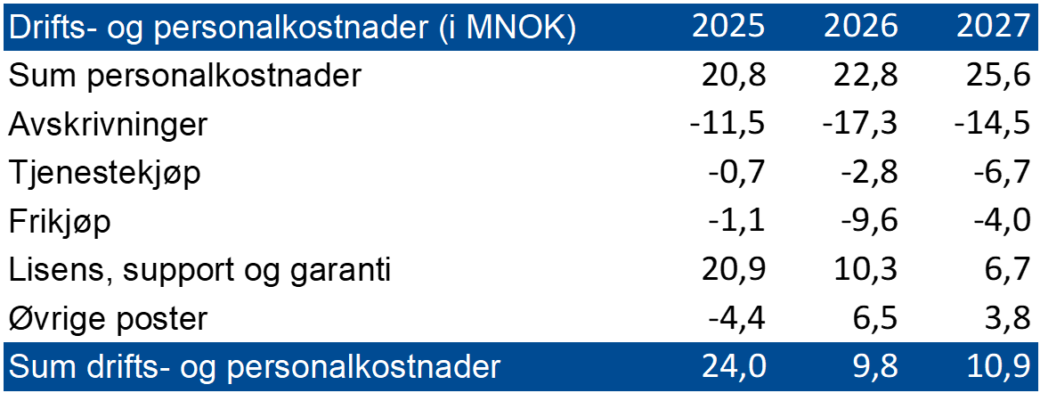

Personalkostnader

For å bli enda bedre i stand til å levere på målbildet benyttet HDO deler av 2022 og 2023 til å analysere egen virksomhet i det interne prosjekt «HDO Veikart». Prosjektet resulterte blant annet i en omstrukturering av foretaket til å bli en produktorientert organisasjon fra høsten 2023. Analysearbeidet har også vist at for å klare å levere på eiernes ambisjon om at HDO skal «understøtte dagens og fremtidens samhandlingsbehov mellom kommune og spesialisthelsetjenesten i forbindelse med akutt helsehjelp» er det behov for å øke grunnbemanningen utover det som var forespeilet i gjeldende ØLP. Gjeldende ØLP hadde ikke økning i bemanningen grunnet pågående prosess med HDO veikart. HDO begynte å vise det økte personalbehovet i budsjett for 2024 og anbefaler i ØLP 2025 – 2028 en ytterligere økning. Bemanningsøkningen er delvis for å løse dagens oppdrag hvor HDO blant annet må hensynta endringer i lov og forskrift (sikkerhetsloven, revidert akuttmedisinforskrift, Forskrift om universell utforming av IKT-løsninger, tilgjengelighetsdirektivet mm) samt oppdrag fra RHFene blant annet om å bidra til spesialisthelsetjenestens rapport om samfunnsansvar. I tillegg styrkes organisasjonen til å understøtte målbildet om å levere på «fremtidens samhandlingsbehov». Det foreslås at rekrutteringer knyttet til satsninger blir gjenstand for egne godkjenningsprosesser med styret på lik linje med det som tidligere har blitt gjort for investeringsmidler.

Avskrivninger

KAK anskaffelsen ble rimeligere enn det som var tatt høyde for i business case og gjeldende ØLP. Dette er hovedårsaken til at avskrivningskostnaden i ØLP perioden blir betydelig lavere.

Tjenestekjøp

HDO fortsetter å anbefale kutt i tjenestekjøp i ØLP 2025 – 2028. Kuttene forutsetter at det gis anledning til flere faste ansatte. Eksempler som HDO ønsker å gjøre mer av med egne ansatte er rekrutteringsprosesser, små og mellomstore anskaffelser, sikkerhetsvurderinger og utredningsarbeid f.eks. knyttet til samfunnsansvar og sikkerhetsloven.

Lisens, support og garanti

HDO har allerede i godkjent budsjett for 2024 redegjort for en underestimering av kostnader til lisens, support og garanti i gjeldende ØLP. En vesentlig bidragsyter til avviket er svak kronekurs samt høyere prisvekst iblant annet Østerrike enn i Norge. Det samme underestimeringen gjør seg gjeldende i ny ØLP, men avtar etter hvert som dagens kontrollromsløsning erstattes av ny løsning levert av KAK prosjektet.

**Satsninger i ØLP perioden**

HDO ser at helsesektoren generelt står foran større endringer i arbeidsform, organisering og bruk av teknologi, dette er godt beskrevet i nasjonal helse og sykehusplan og samsvaret godt med globale trender bl.a. i «hype cycler» utarbeidet av Gartner. Kunstig intelligens (KI) har vært den raskest voksende teknologitrenden i 2023 som også må utforskes av de prehospitale tjenestene. I tråd med eiernes målbilde og strategiske retning fra HDO sitt oppdragsdokument for 2023 vil HDO utrede behovet for infrastruktur, plattformer, økosystem og tjenesteportefølje for å understøtte fremtidens prehospitale behov for kommune- og spesialisthelsetjenesten.

Satsninger som krever flere ansatte eller bruk av investeringsmidler, vil bli fremlagt for godkjenning av HDO sitt styre før de igangsettes.

I ØLP 2025 – 2028 foreslår HDO å videreføre seks satsninger som også er del av dagens ØLP, og i tillegg legge inn åtte nye satsningsområder som beskrevet i tabellen under. Av de åtte nye satsningsområdene er tre allerede spilt inn som foreslåtte oppdrag i 2024 og to er direkte knyttet til å utforske mulighetsrommet med KI.

I tidligere ØLPer har HDO i samråd med styret valgt å klassifisere investeringsmidler til å pilotere teknologi tilknyttet oppdraget om nytt nødnett som en satsning. Gitt det faktum at DSB sitt forprosjekt offisielt har kommet i gang og HDO sin posisjon i helses arbeid er styrket, anbefaler administrasjonen at både foreslåtte nye årsverk og investeringsmidler ikke lengre håndteres som en satsning som krever egne godkjenningsprosesser.

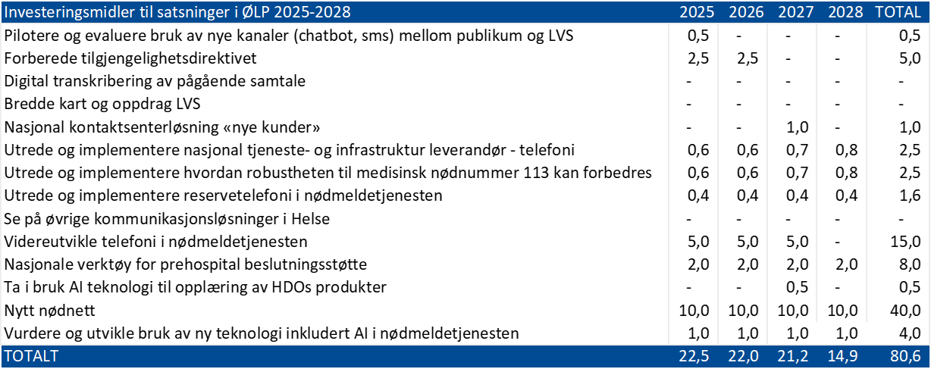

HDO vil arbeide med navngivning og utdypning av satsningsområdene frem mot styremøtet 22. mars. Det legges opp til en overordnet gjennomgang av de nye satsningsområdene i styremøtet.

Det poengteres at ikke alle satsninger har knyttet investeringsmidler til seg som det fremgår av tabellen. For alle satsninger gjelder det at det kan være behov for nye årsverk eller f.eks. økte lisenskostnader som ikke fremkommer av tabellen.